GLAVNI TAJNIK PODNIO IZVJEŠĆE O HAZU HRVATSKOME SABORU

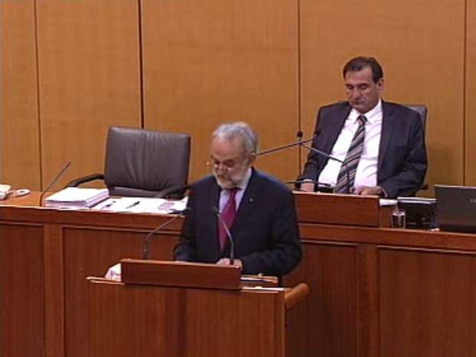
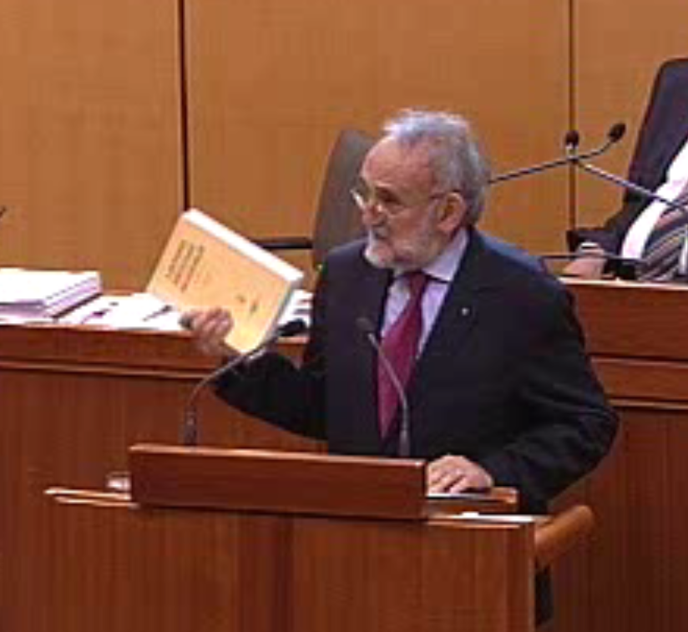

Glavni tajnik Hrvatske akademije znanosti i umjetnosti, akademik Pavao Rudan, podnio je Hrvatskome saboru u četvrtak, 03. srpnja 2014., iscrpno i sveobuhvatno izvješće o radu Hrvatske akademije u 2013. godini. Svi su zastupnici prethodno uz tekst izvješća primili Ljetopis HAZU za 2013. godinu. Izvješće je u sadržajnoj raspravi pozitivno ocijenjeno, a potom u petak na 13. sjednici Hrvatskoga sabora, 04. srpnja 2014., jednoglasno prihvaćeno (109 glasova "za").

Svojim se pojačanim angažmanom na svekolikom otvaranju prema javnosti Akademija uspješno suprotstavila naglašenoj medijskoj estradizaciji. U uspješnoj je godini unatoč financijskim ograničenjima Hrvatska akademija održala niz znanstvenih skupova, okruglih stolova, predstavljanja, predavanja, otvaranja izložbi, koncerata i drugih zbivanja tako da u prosjeku dnevno bilo više od dva događaja. Na taj se način stvaralački uz mnoštvo preporuka ostvaruje cilj i zadaća Akademije da sudjeluje o oblikovanju i preoblikovanju hrvatskoga društva u kojem i za koje djeluje u buduću, očekivanu, moderniju i učinkovitiju europsku društvenu organizaciju. Takav će kreativan doprinos najviše znanstvene i umjetničke ustanove u Republici Hrvatskoj biti nastavljen i ubuduće.

DS

